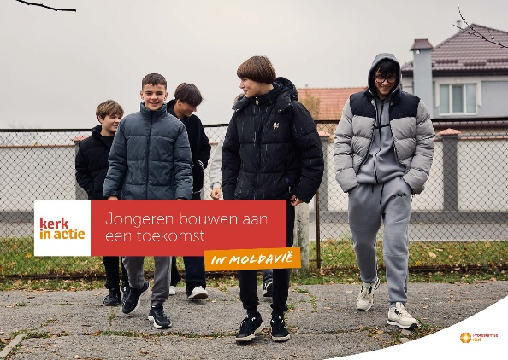

Collecte Werelddiaconaat

Jongeren bouwen aan een toekomst in Moldavië

Collecteafkondiging
In Moldavië is de economische situatie moeilijk. Door gebrek aan werk trekken veel mensen naar het buitenland. Kinderen en ouderen blijven daardoor vaak alleen achter.
Samen met partnerorganisatie YMCA wil Kerk in Actie jongeren stimuleren om in hun eigen land een opleiding te volgen, een baan te zoeken en hun leven in eigen land op te bouwen. Ze ontdekken hun talenten, krijgen begeleiding bij hun beroepskeuze en leren hoe ze kunnen solliciteren. Ook worden ze in contact gebracht met werkgevers in hun eigen omgeving. Op deze manier krijgen jongeren perspectief op een toekomst in Moldavië. Vandaag collecteren we voor dit werk. Van harte aanbevolen.

Meer lezen: kerkinactie.nl/jongerenmoldavie

Bericht voor kerkblad en kerkapp

Collecte voor project ‘Jongeren bouwen aan een toekomst in Moldavië’
De economische situatie in Moldavië is moeilijk. Er is weinig werk en veel mensen vertrekken naar het buitenland om werk te zoeken. Dat heeft grote sociale gevolgen: kinderen en ouderen blijven vaak achter en voelen zich eenzaam. Samen met partnerorganisatie YMCA wil Kerk in Actie jongeren stimuleren om in hun eigen land een toekomst op te bouwen. Jongeren ontdekken hun talenten, krijgen begeleiding bij hun beroepskeuze, een sollicitatietraining en ze worden in contact met mogelijke werkgevers bij hen in de omgeving. Zo groeit een nieuwe generatie jongeren die kansen krijgt om in eigen land te werken en bij te dragen aan de opbouw van Moldavië. Dat geeft niet alleen hen, maar ook dit armste land van Europa nieuw perspectief. Met je bijdrage aan de collecte steun je het werelddiaconale werk van Kerk in Actie, zoals de steun aan jongeren in Moldavië. Geef in de collecte of maak je bijdrage over op rekening NL89 ABNA 0457 457 457 t.n.v. Kerk in Actie te Utrecht, o.v.v. ‘Jongeren Moldavië’, of doneer online. Hartelijk dank!

Help je mee om deze collecte tot een succes te maken? Hartelijk dank!

